El examen de las mamas se realizará como se explica a continuación:

- Paciente sentada con los brazos al lado del cuerpo para inspeccionar simetría, aspecto y depresiones de las mamas.
- Paciente sentada haciendo presión con los brazos en las caderas, para tensionar los músculos pectorales y observar cualquier depresión.
- Paciente sentada con los brazos en altos, para inspeccionar la región axilar.
- Paciente sentada con los brazos y la cabeza hacia abajo. El médico realiza la palpación bimanual de ambas manos colgantes, para inspeccionar la porción glandular de la mama.
- Paciente con los brazos extendidos a 60° o 90°, para palpar la región axilar y buscar la presencia de ganglios.
- Paciente acostada y se palpan ambas mamas, con los brazos en alto y a los lados, respectivamente, con el objetivo de identificar cualquier tumoración o secreción por el pezón.
- Paciente sentada o acostada, a la que se le inspecciona la región supraclavicular para identificar ganglios palpables.

EXAMEN FÍSICO DE LAS MAMAS
La mama es un órgano par situado en la parte anterior del tórax. Para su mejor exploración la dividimos en regiones (fig. 5.1)
1.La periareolar.
2. El cuadrante superoexterno.
3. El cuadrante inferoexterno.
4. El cuadrante superointerno.
5. El cuadrante inferointerno.
El cáncer se presenta con mayor frecuencia en el cuadrante superoexterno.
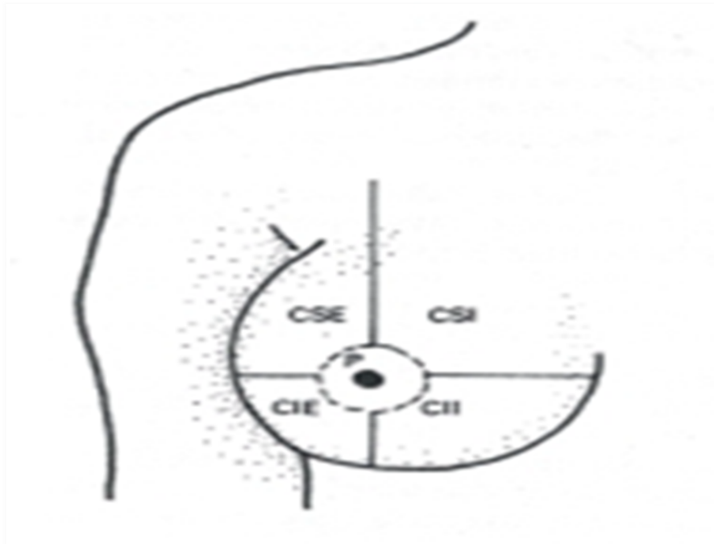

INSPECCIÓN
Mediante la inspección podemos determinar: número, simetría, posición, tamaño, apariencia, superficie de las mamas, pezones y retracción de la piel. Cada mujer posee sus propias peculiaridades. En las jóvenes, las mamas se ven erguidas en forma cónica; en las delgadas, el pezón y la areola se hallan al nivel del cuarto espacio intercostal. En las obesas, las mamas pueden descender a veces, como ocurre en ocasiones después de la lactancia, ya que no existe la costumbre de realizar ejercicios puerperales para mantener la firmeza de los pectorales.
En las ancianas, los fenómenos de atrofia, soporte y tono muscular, que se inician en la menopausia y se extienden hasta la senectud, van a ofrecer a las mamas un aspecto colgante con una declinación mayor de los pezones.
La inspección de las mamas se considera completa cuando se tienen en cuenta características de la piel y del pezón, tales como enrojecimiento, edema, piel de "naranja", relieve, o prominencia y simetría (fig. 5.2).

Fig. 5.2. Examen de mamas:
a) paciente sentada con los brazos al lado del cuerpo para inspeccionar simetría, aspecto y depresiones;
b) paciente sentada haciendo presión con los brazos en las caderas para tensionar los músculos pectorales y observar cualquier depresión.

c) paciente sentada con los brazos en alto para inspeccionar la región axilar.
d) paciente sentada con los brazos y la cabeza hacia abajo. El médico realizará palpación bimanual de ambas mamas colgantes para inspeccionar la porción glandular de la mama.
e) paciente con los brazos extendidos a 60 o 90° para palpar la región axilar y buscar la presencia de ganglios.
f y g) paciente acostada que se palpa ambas mamas, con los brazos en alto y a los lados respectivamente, con el objetivo de identificar cualquier tumoración o secreción por el pezón;
h) paciente sentada o acostada, a la que se le inspecciona la región supraclavicular para identificar ganglios palpables.

En los pezones se valorarán:
1. Pérdidas: que pueden ser transparentes, sanguinolentas, amarillas, azules o verdosas y también lechosas o purulentas.

2. Asimetría: no necesariamente tiene que ser patológica. Los pezones invertidos o aplanados carecen de significación si la paciente refiere que así han sido desde joven.

3. Tanto en el cáncer de mama como en los procesos inflamatorios, puede observarse un hundimiento u hoyuelo; por lo tanto, cuando no se comprueba a simple vista debemos orientar algunos movimientos que nos permita detectarlo precozmente. Este signo se origina por la retracción de los ligamentos de suspensión como consecuencia de la toma o infiltración de los ligamentos de Cooper. Tales movimientos consisten en:
1. Elevación de los brazos hacia la cabeza.
2. Unión de ambas manos hacia delante, presionándolas para que contraigan los músculos pectorales.
3. Colocación de las manos sobre la cadera, comprimiéndolas fuertemente, con lo cual se pueden evidenciar depresiones o retracciones.

4. También es posible realizar otras maniobras combinadas, entre ellas la de Haagensen; en ésta la paciente se coloca de pie y con las piernas unidas, descansando sus manos sobre las del explorador, quien le pide que se incline hacia delante flexionando el tronco. Cuando no existe una lesión maligna, las mamas se proyectan hacia delante; pero si una se mantiene atrás o ambas, ello significa que una
tumoración está afectando los pectorales y que la infiltración es profunda.

4. La inspección se cumple íntegramente cuando observamos también las regiones supraclaviculares y axilares.

PALPACIÓN
La palpación puede realizarse con la paciente de pie o acostada. Si está acostada se recomienda colocarle una almohadilla debajo del hombro correspondiente a la mama que se va a examinar, por cuanto facilita una mejor exploración. Esta última debe ser sistemática, y comienza por la mama supuestamente sana, si la enferma refiere padecer alguna enfermedad.

Cuando la paciente está acostada, las manos se aplanan uniformemente sobre la pared torácica, por ello preferimos esta posición y siempre la indicamos desde el comienzo.

Con extrema delicadeza utilizamos la cara palmar de los dedos unidos para hacer ligera presión contra la parrilla costal y palpar primero la región periareolar y luego el cuadrante superoexterno. Después siguiendo un movimiento circular, examinamos todos los cuadrantes y volvemos al punto inicial.
La palpación de la mama debe completarse presionando suavemente el pezón entre los dedos índice y pulgar, con el objetivo de investigar la aparición de secreciones. Es aconsejable, además, la medición de las mamas en sentido longitudinal y transversal (fig. 5.3).

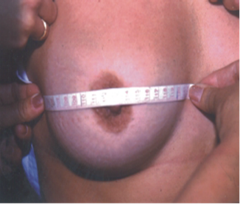

Fig. 5.3. Medición de la mama: a) transversal; b) longitudinal.
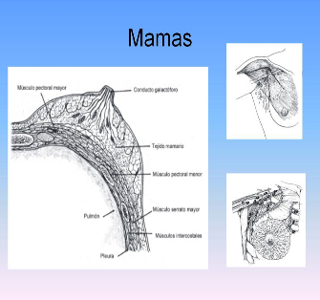
AUTOEXAMEN DE MAMAS
El personal que labora en las unidades de salud pública constituye un elemento clave en la educación de las mujeres con respecto al autoexamen de las mamas. La técnica puede impartirse mediante charlas directas y demostrativas o a través de los medios masivos de comunicación radiales, escritos o televisivos.

Las mujeres deben realizarse este autoexamen de forma regular y sistemática, mensual o trimestral. El momento ideal es después de sus menstruaciones; en la etapa posmenopáusica debe realizarlo en una fecha fija.

¿Qué persigue el autoexamen?
Que la mujer pueda detectar los signos siguientes: enrojecimiento de la piel, hundimientos, nódulos engrosamientos, retracciones, cambios en la simetría, tamaño y consistencia de las mamas. Si comprueba algunos de estos signos debe acudir inmediatamente al policlínico para ser reconocida por un facultativo y valorar su estudio con otros medios diagnósticos.

